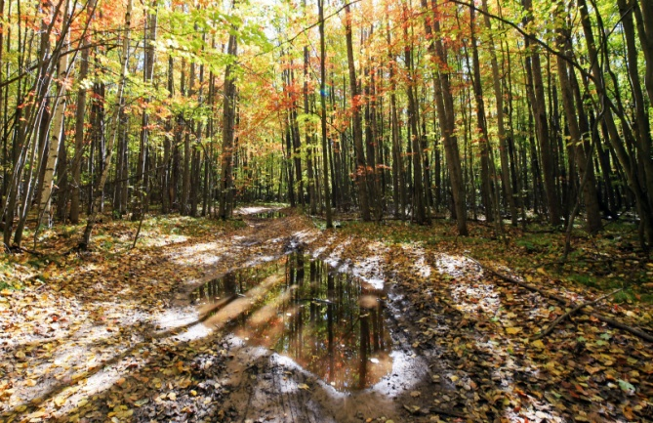

Elkjærklub

Efterår 2024

Tirsdage i lige uger kl. 14.00 i Elkjær Multihus

03.09 Første klubeftermiddag: Knud Speedtsberg fortæller om en cykeltur.

17.09 Klubeftermiddag med Banko/spil - Hver deltager medbringer en pakke til Banko - Fællesspisning. HUSK tilmelding

01.10 Alice Dybvad fortæller/viser billeder: "Familieferie/jagttur til Sydafrika"

15.10 Underholdning med Dj Ris Ras fra Give - Giro 413 sange
Alle er velkommen.
Seniorforeninger i Give Gl. Kommune er inviteret.
Underholdning og kaffe 75 kr. HUSK tilmelding

29.10 Tove Johansen fortæller/viser billeder om pileflet.

12.11 Foredrag ved Bankmanden Bruno:
"Bondeknægten, der blev noget ved musikken"

26.11 Klubeftermiddag med Banko/spil - Hver deltager medbringer
en pakke til Banko - Fællesspisning, Julefrokost. HUSK tilmelding
10.12 Julens salmer og sange ved Johan Andersen, Filskov
Lucia optog - Vi starter kl. 13.30.

Første klubeftermiddag i 2025 er d. 07. januar

Kaffe med brød købes i cafeteriet til 25 kr. - Det koster ikke noget at deltage.

Venlig hilsen
Elkjærklub

HUSK: Tilmelding til Sommerudflugt d. 6. august - senest d. 30. juli
Sussi 53 35 20 50 - Margit 30 64 55 98 – Birte 23 71 48 89

